Vigente a partir del 31 de ENERO de 2024.

Las marcas “@” identifican los puntos que deben validarse OBLIGATORIAMENTE en el momento de la venta a través del sistema de validación ingresando en www.plataformacsf.com o bien mediante los sistemas de facturación integrados.

Para aquellas recetas no validadas electrónicamente (por ejemplo autorizaciones especiales) deberá efectuarse una DECLARACIÓN DE DISPENSA en dicho sistema de validación.

En todas las recetas validadas y declaradas electrónicamente, la Liquidación de Recetas y CIERRE DE LOTES debe efectuarse obligatoriamente utilizando la herramienta que brinda dicho sistema para tal fin.

Los datos consignados en las validaciones y/o declaraciones deben reflejar fielmente lo indicado en la prescripción (beneficiario, profesional y/o institución, productos, fecha de prescripción, etc.). Caso contrario, la receta es plausible de observación y débito.
Aclaración:
El Cierre DE LOTES y DECLARACIÓN DE DISPENSA electrónico es OBLIGATORIO. SIEMPRE deben figurar en el Resumen de Facturación general confeccionado a través de www.plataformacsf.com (ver punto 11).

Por lo tanto, en un mismo Resumen de Facturación electrónico debe figurar INDISPENSABLEMENTE:
- VALIDACIÓN ELECTRÓNICA de FEDERADA SALUD (“Plan MIXTO VALIDACIÓN”)
- DECLARACIÓN DE DISPENSA de FEDERADA SALUD para recetas sin validación online (“Plan MIXTO DECLARACIÓN”)

Descuentos: (Válidos sólo para pacientes ambulatorios)
General: | 40% ó 50% |  |  | @
Plan Materno Infantil: | 100%  Ver punto 7 |  |  | @
Anticonceptivos: | Según validación online  Ver punto 8 |  |  | @
Autorizaciones Especiales: | Ver punto 10

Habilitación del beneficiario:
Credencial (según muestra). | Aclaración: Cuando la credencial indica “Planes Fcia. NO”, no posee cobertura farmacéutica.
Habilitación del Beneficiario según validación on line: | Ingresar el número de afiliado completo como figura en la credencial, sin guiones ni barras. Por ejemplo: |  |  | @
  Nro. de Beneficiario en credencial | Número a Ingresar
  022969 01 | 02296901

Documento de Identidad (DNI, LC, LE)

No es preciso que concurra el beneficiario personalmente a la farmacia. Puede hacerlo en su nombre cualquier otra persona que presente la documentación indicada.

Recetario:
ACLARACIÓN GENERAL: durante la emergencia sanitaria vigente, los afiliados de FEDERADA SALUD podrán concurrir a las farmacias con cualquiera de los siguientes comprobantes:
- Prescripción tradicional propiamente dicha.
- Reproducción de la prescripción emitida vía mail o Whatsapp siempre y cuando cuente con los mismos datos de la prescripción tradicional según norma (nombre y apellido del paciente, número de afiliado, medicación y cantidades prescriptas, fecha de prescripción, datos del profesional, etc.)
- Autorizaciones especiales (cuando esto sea requerido según norma) también enviada por mail u otra modalidad electrónica similar, ya sea para adjuntar alguno de los comprobantes anteriores o bien como reemplazo de la prescripción. En este último caso, la autorización deberá contener los mismos datos exigidos para la prescripción (puntos a y/o b).

Estas recetas deberán SER VALIDADAS OBLIGATORIAMENTE y completados todos los datos que solicitan (especialmente médico y matricula).
En dichos casos, para la presentación en COMPAÑÍA, se adosarán al ticket de venta los troqueles y el recibido de conformidad del paciente o quien retira.
Para la dispensa de psicotrópicos o productos con receta archivada deberán cumplirse las disposiciones legales vigentes.
Tipo de recetario: | - De todo tipo (Particular o de Instituciones).  NO se aceptan recetarios sin membrete (por ejemplo: recetarios en blanco, de publicidad de medicamentos, etc.).  Reiteramos: Cuando la credencial indica “Planes Fcia. NO”, no posee cobertura farmacéutica.  Aclaración: Son válidos los recetarios con prescripción preimpresa siempre y cuando cuenten firma original y sello del médico prescriptor, y cumplan con el resto de las normas vigentes (por ejemplo: topes, productos cubiertos, etc.).
Datos que deben figurar de puño y letra del profesional, y con la misma tinta: | - Denominación de la entidad (en caso de que el recetario no sea el oficial de la entidad);  - Nombre y apellido del paciente;  - Número de afiliado (*)  - Diagnóstico.  - Medicamentos recetados por principio activo, indicando una marca sugerida incluida en el Vademécum. Se rechazarán recetas que no presenten Principio Activo.  - Cantidad de cada medicamento;  - Firma y sello con número de matrícula y aclaración;  - Fecha de prescripción;  Las correcciones y/o enmiendas relativas a la prescripción debe estar salvadas por el profesional con su firma y sello.  (*) Cuando en una receta el número de beneficiario sea poco legible o se encuentre incompleto, la farmacia debe repetirlo al dorso, en forma clara y correcta, indicando junto al número consignado por el médico la frase “ver al dorso”. El beneficiario debe firmar nuevamente como prueba de conformidad.

Validez de la receta:
- Para la venta: El día de la prescripción y los 59 días siguientes. |  |  |  | @
- Para la presentación: 90 (noventa) días corridos a partir de la fecha de venta e incluyendo la misma.
- Para la refacturación: 30 (treinta) días corridos a partir de haber recibido la liquidación

Topes de cobertura:

Límites de cantidades:
Renglones por receta:  Envases por renglón: | Hasta 3 (tres) medicamentos de distinto nombre comercial y genérico.  Hasta 1 (un) envase de tamaño grande o mediano, y uno chico en los restantes. |  |  | @
Antibióticos Inyectables: | Presentación |  | Entregar | @
Antibióticos Inyectables: | Envase de 1 (una) ampolla o frasco ampolla. |  | Hasta 5 (cinco) | @
Psicofármacos: | - El profesional debe confeccionar además los duplicados, o los recetarios que correspondan según normas legales en vigencia.
Otras especificaciones: | Cuando el médico:  - No especifica cantidades |  | Debe entregarse:  - El envase de menor contenido.
 | - Sólo indica la palabra “grande” |  | - La presentación siguiente a la menor.
 | - Equivoca la cantidad y/o contenido |  | - La presentación de menor tamaño del medicamento indicado.

Controles especiales de la prescripción – Prescripción Odontológica:
Los odontólogos pueden prescribir únicamente las siguientes especialidades: | - Antibióticos  - Antiinflamatorios  - Analgésicos  - Analgésicos - antiinflamatorios |  |  | @

Plan Materno Infantil:
Habilitación del Beneficiario con cobertura PMI según validación on-line. |  |  |  | @
Recetario: |  | - Igual a la cobertura general. REQUIERE VALIDACION ONLINE
Descuento y Productos Cubiertos: |  | - 100% para los productos incluidos en el Vademécum especial para PMI. NO requiere Autorización Previa. |  | @
Límites de cantidades: |  | - Igual a la cobertura general. |  | @

Anticonceptivos:
Habilitación del Beneficiario con cobertura de ANTICONCEPTIVOS según validación on-line. |  |  |  | @
Recetario: |  | - Igual a la cobertura general. REQUIERE VALIDACION ONLINE  Aclaración: Son válidos los recetarios fotocopiados para esta cobertura durante la vigencia del empadronamiento en el sistema de validación online.
Productos Cubiertos: |  | - De acuerdo a lo que figura empadronado para cada beneficiario en el sistema de validación online. |  | @
Descuento y límites de cantidades: |  | - Según lo que indique el sistema de validación online. |  | @
Validez de la receta: |  | - Igual a la cobertura general.  En caso de tratarse de recetarios fotocopiados, para evitar rechazos del sistema, ingresar como fecha de prescripción la fecha de venta. |  | @

Productos Cubiertos:
Los descuentos mencionados en el punto 1 se aplicarán únicamente sobre las especialidades medicinales comprendidas en el VADEMÉCUM vigente de la entidad. |  |  |  | @

Autorizaciones Especiales:

Estas recetas no se validan electrónicamente.

Debe efectuarse DECLARACIÓN DE DISPENSA.

Sólo podrán expenderse recetas que NO cumplan con todos los requisitos cuando se hallen autorizadas por la Entidad ya sea en la receta o bien vía fax.

Medicamentos Faltantes:
Si por cualquier circunstancia, en la farmacia falta el o los medicamentos indicados por el médico, la farmacia debe obligarse a obtenerlos dentro de las 24 horas de haber sido requeridos por el afiliado, quien debe conocer tal obligación a efectos de concurrir a adquirirlos una vez que haya transcurrido dicho plazo. En ese caso la farmacia no debe retener la receta.

Datos a completar por la farmacia:
NÚMERO DE TRANSACCIÓN ON LINE. Debe indicarse en el encabezado de la receta “TR: XXXX”, o bien puede imprimirse el comprobante que emite el sistema. |  |  |  | @

Fecha de venta;

Si el producto no contiene número de troquel, adjuntar código de barras del mismo;

Importes (unitarios, a cargo del beneficiario, a cargo de la entidad, totales)

La farmacia deberá adjuntar cualquiera de los comprobantes de venta detallados:
- Ticket fiscal propiamente dicho.
- Documento no fiscal HOMOLOGADO
- Duplicado o triplicado del ticket fiscal (idéntico al original pero con una leyenda de fondo “NO FISCAL”).
- Facturas A, B o C.

Sello de la Farmacia y firma del Farmacéutico;

Firma, aclaración y documento de identidad de quien retira los medicamentos;

Toda enmienda o raspadura en el sector correspondiente a la farmacia debe estar salvado por el farmacéutico, firmado el afiliado en prueba de conformidad.

Recomendaciones Especiales:

Colocar en la receta el número de orden correspondiente;
Adjuntar los troqueles del siguiente modo: | - De acuerdo al orden de la prescripción.  - Incluyendo el código de barras, si lo hubiera.  - Se sugiere adherirlos con goma de pegar (sin utilizar abrochadora o cinta adhesiva, debido a que dificultan la lectura del código de barras).
Los troqueles deberán ajustarse a lo siguiente: | - Encontrarse en perfecto estado y sin signos de uso previo (perforaciones, evidencias o marcas de sustancias adhesivas).  - Sin signos de desgaste del material en todo o parte del troquel.  - Sin impresiones mediante sellos de cualquier tipo de leyendas legibles o no.  - Sin diferencias en tamaño, grosor y/o color del troquel para un mismo producto, presentación y lote.  - No deberán presentar cualquier otro signo que otorgue carácter dudoso al troquel.

Las recetas deben presentarse numeradas en forma correlativa.

Cierre Electrónico de Lotes:
MUY IMPORTANTE: Todas las RECETAS PROCESADAS ELECTRÓNICAMENTE deben liquidarse OBLIGATORIAMENTE mediante la herramienta CIERRE DE LOTES que provee para ello el sistema de validación. De igual modo debe procederse con las DECLARACIONES DE DISPENSA a fin de incluir ambas modalidades en el Resumen de Facturación electrónico que su farmacia presentará en COMPAÑÍA. Caso contrario, es motivo de rechazo de las mismas. Utilice dicha herramienta teniendo en cuenta las indicaciones del Instructivo General del sistema.  Aclaración: la IMPRESIÓN PREVIA del Cierre de Lote NO es válida para la presentación de recetas:  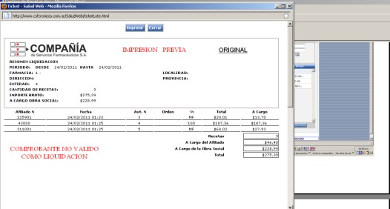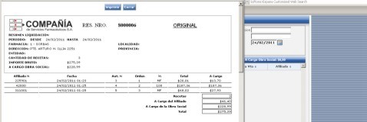 |  |  |  | @

Muestra de Credenciales:
Frente Dorso

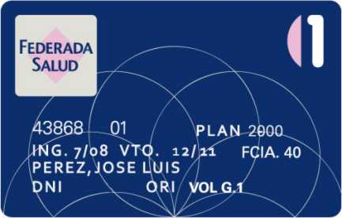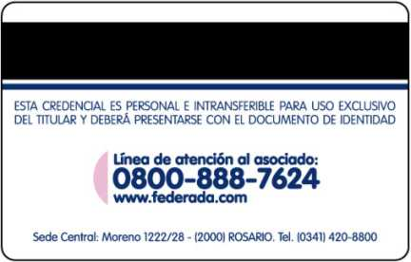

Frente Dorso

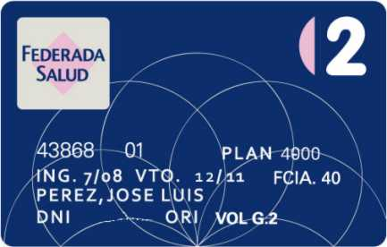

Informamos que en aquellos casos que se requiera medicación anticonceptiva sin la presentación de la receta, la matrícula a ingresar en el sistema de validación es en todos los casos “99999”.

Aprovechamos la oportunidad para reiterar que NO se requiere la presentación de receta para ANTICONCEPTIVOS para aquellas afiliadas empadronadas para tal fin en el sistema de validación online. La farmacia debe realizar la dispensa de acuerdo a lo que se encuentre empadronado en el sistema de validación.

Para la presentación deberán enviar ticket de venta junto con los troqueles y el recibido de conformidad del paciente o quien retira.

Asimismo aclaramos que continúan siendo válidos los recetarios fotocopiados para anticonceptivos según lo mencionado en los puntos 8.2 y 8.5 de las normas.

Por último cabe destacar que el resto de las coberturas (general, Plan Materno Infantil y Leches Medicamentosas) continúa requiriendo la presentación de la prescripción médica (punto 3 de la norma).

